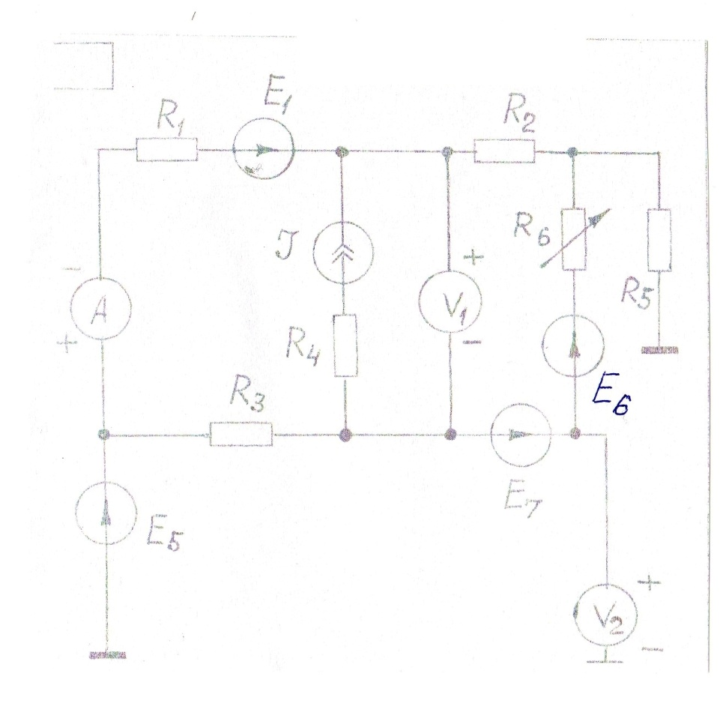
- Перерисовать исходную схему к виду удобному для расчета
- Рассчитать токи методом уравнений Кирхгофа, с точностью до 3-х цифр
- Ток ветви с переменным сопротивлением рассчитать методом эквивалентного генератора
- Определить показания амперметра и вольтметров

Параметры элементов исследуемой цепи

R₁ | R₂ | R₃ | R₄ | R₅ | R₆ | R₇ | R₈
4,7 | 2,8 | 2,6 | 1,5 | 3,4 | 5,7 | 3,9 | 3,2

E₁ | E₂ | E₃ | E₄ | E₅ | E₆ | E₇ | E₈
30 | 40 | 45 | 50 | 20 | 35 | 25 | 70

I= 25,0 мА (источник тока с интенсивностью 25 мА)

